JELOVNIK ZA PRODUŽENI BORAVAK OŽUJAK 2021. GODINE
DATUM | DAN | 1. OBROK | 2. OBROK | 3. OBROK
01.03.2021 | PONEDJELJAK | Čokolino, mlijeko, voće | Rižoto od piletine,salata, kruh | Čokoladno mlijeko
02.03.2021 | UTORAK | Šunka, sir, pecivo, čaj s medom | Bolonjez, kruh | Jogurt
03.03.2021 | SRIJEDA | Pureća de luxe, sir, pecivo, čaj s medom | Fino varivo sa puretinom, kruh | Kolač
04.03.2021 | ČETVRTAK | Pecivo, mliječni namaz, čajna, mlijeko | Đuveđ sa svinjetinom, kruh | Puding
05.03.2021 | PETAK | Pecivo, linolada, mlijeko | Ribe pire brokula, kruh | Voće
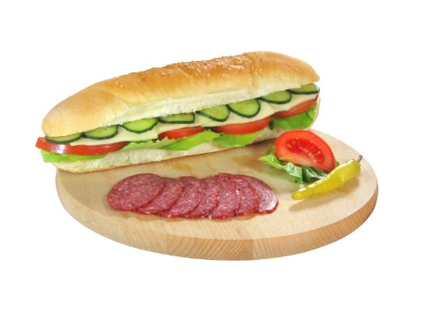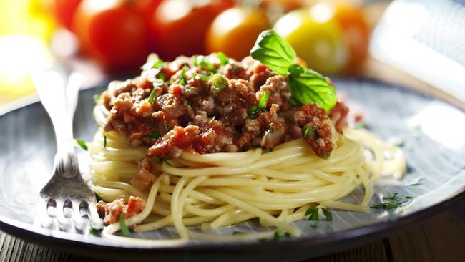
08.03.2021 | PONEDJELJAK | Pecivo, šunka, sir I čaj s medom | Krumpir gulaš, kruh | Čokoladno mlijeko
09.03.2021 | UTORAK | Pecivo, šunka de luxe, sir I čaj s medom | Pašta-šuta, kruh, salata | Sok-voće
10.03.2021 | SRIJEDA | Pecivo, pršut, mliječni namaz, čaj s medom | Varivo od mahuna sa piletinom, kruh | Choco barni
11.03.2021 | ČETVRTAK | Pecivo, linolada, mlijeko | Sekeli gulaš, pire, kruh | Jogurt
12.03.2021 | PETAK | Pecivo čajna, sir, čaj s medom | Grah, kukuruz i ječam sa buncekom, kruh | Voće
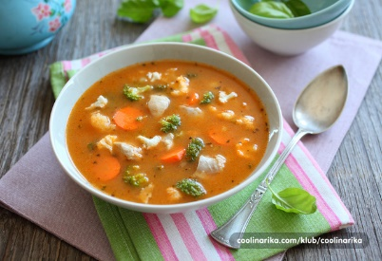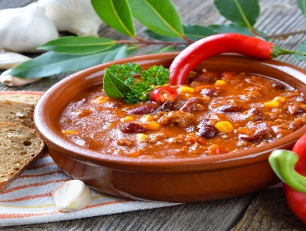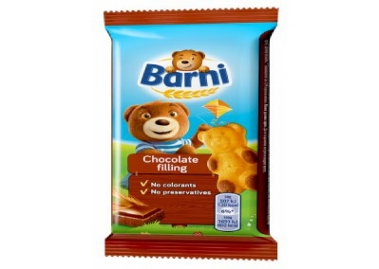
15.03.2021 | PONEDJELJAK | Pecivo, šunka de luxe, sir I čaj s medom | Đuveđ sa svinjetinom, kruh | Mlijeko
16.03.2021 | UTORAK | Pecivo, linolada, mlijeko | Rižoto od puretine, kruh | Kolač
17.03.2021 | SRIJEDA | Pecivo, čajna, sir, mlijeko | Krumpir, gulaš, kruh, voće | Sok
18.03.2021 | ČETVRTAK | Griz na mlijeku sa čokoladom, tortica | Ćufte, pire, kruh | Jogurt
19.03.2021 | PETAK | Pecivo, mliječni namaz,pureća de luxe, čaj s medom | Riba, pire, brokula i kruh | Voće
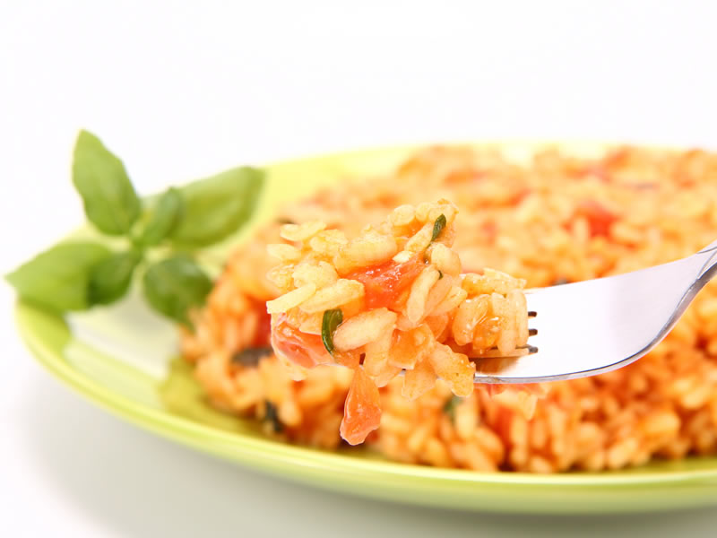
22.03.2021 | PONEDJELJAK | Svježi sir, kuhano jaje, mlijeko, kruh | Sekeli gulaš, pire, kruh | Jogurt
23.03.2021 | UTORAK | Pecivo, čajna, sir, krastavac, čaj s medom | Piletina sa tjesteninom, kruh | Puding
24.03.2021 | SRIJEDA | Pecivo, pršut, mliječni namaz, čaj s medom | Gulaš sa pire krumpirom, kruh | Kolač
25.03.2021 | ČETVRTAK | Palenta, jogurt, voće | Riba, krumpir salata, kruh | Sok
26.03.2021 | PETAK | Pecivo, šunka, sir, čaj s medom | Grah i tijesto sa slaninom, kruh | Voće
29.03.2021 | PONEDJELJAK | Pecivo, linolada, mlijeko | Ćufte , pire, kruh | Sok
30.03.2021 | UTORAK | Pecivo, čajna, sir I čaj s medom | Đuveđ sa svinjetinom, kruh | Jogurt
31.03.2021 | SRIJEDA | Pecivo, šunka, sir I čaj s medom | Varivo sa mahunama sa puretinom, kruh | Tortica

*slike su simbolične *jelovnik je promjenjiv

